Jueves
30
de junio

Quinto de Primaria
Lengua Materna

Los trípticos a vuelo de pájaro

Aprendizaje esperado: reconoce la función de los trípticos para difundir información.

Énfasis: formaliza las características de forma y contenido y la función de los trípticos, aprovechando la exploración de modelos.

¿Qué vamos a aprender?

Conocerás las características de forma y contenido y la función de los trípticos, aprovechando la exploración de modelos.

¿Qué hacemos?

Continuaremos con la práctica social del lenguaje que consiste en elaborar un tríptico para la prevención del acoso en la comunidad escolar.

Particularmente, vamos a explorar algunos trípticos sobre el tema para conocer las características de estos materiales escritos.

Este conocimiento va a ser necesario para saber cómo vamos a escribir nuestro tríptico y para tener una idea del tipo de información que debemos buscar.

La lectura exploratoria. Es una modalidad de lectura que ya hemos realizado en sesiones anteriores. Se trata de una revisión general de un texto para buscar pistas que nos permitan responder a preguntas específicas. No se trata de leerlo de principio a fin, sino de mirarlo de manera general, para identificar elementos que nos ayuden a imaginar dónde se encuentra la información que necesitamos o cuáles son las características que podemos tomar en cuenta para comprenderlo mejor o escribir uno parecido.

A vuelo de pájaro. Desde las alturas, miramos el paisaje, aprendemos a reconocerlo y tratamos de encontrar los lugares hacia donde nos conviene dirigirnos. Una vez que los detectamos, nos acercamos y valoramos si nos sirven o no.

Por esto la lectura exploratoria también nos es de utilidad para investigar sobre un tema: no tenemos que leer de cabo a rabo los textos, sino que los exploramos y localizamos las partes que nos pueden interesar.

Y una vez que detectamos un punto de interés, le damos una primera lectura; si confirmamos que realmente nos sirve, entonces ya lo leemos con cuidado, pero hoy vamos a explorar algunos trípticos para identificar cómo se organizan, que información suelen incluir y cómo la presentan, estas características las tomaremos como modelo para la escritura del nuestro.

Hemos presentado los textos con la letra pequeña porque lo importante ha sido reconocer cómo se organiza la página o cuáles pueden ser las partes del texto. Esto nos puede dar una idea de cómo se organiza el contenido y dónde se encuentra la información que nos puede servir, sin tener que leer todo lo que viene escrito.

Cuando nos haga falta, también es importante detenernos y leer con cuidado las partes que nos parezcan interesantes.

Para llevar a cabo la lectura exploratoria de los trípticos de hoy, de manera general, vamos a guiarnos con las siguientes preguntas:

¿Cuáles son las partes del tríptico?
¿De qué tratan?
¿Qué propósitos tienen?
¿Con qué recursos gráficos y de lenguaje se presenta el contenido?
¿Es posible reconocer quién habla y a quién?
¿Cómo se acomodan las partes del tríptico en las páginas de la hoja que lo conforman?

Debo aclarar que, primero guiaremos la exploración de un tríptico para reconocer juntos sus características generales, después con más diálogo, exploraremos otro tríptico para aplicar lo que aprendimos del primero y descubrir algunas diferencias.

Otra aclaración que debo hacer es que los textos que vamos a analizar son auténticos, tomados de sus publicaciones originales, y no pudimos intervenir en ellos donde encontramos errores de ortografía y redacción, pero esto sucede con muchos textos que circulan en la sociedad.

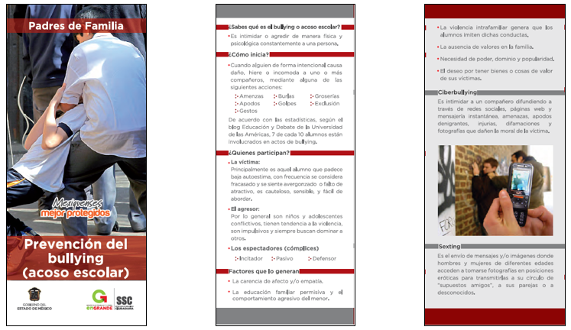

Comencemos mirando, a vuelo de pájaro, las tres primeras columnas del tríptico, publicado por una institución del Estado de México.

Vamos a explorar los trípticos primero en el orden en que deben ser leídas las columnas que los conforman, después analizaremos cómo se acomodan en el papel.

Ahora veamos la segunda parte.

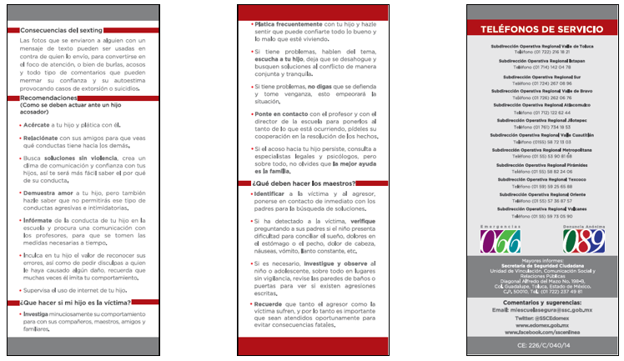
Este primer vistazo nos permite reconocer que la primera columna sirve como portada y la última incluye datos de las instituciones para solicitar apoyo.

Ahora vamos a revisar cada una de las columnas, las partes que las conforman y el tipo de información que contienen.

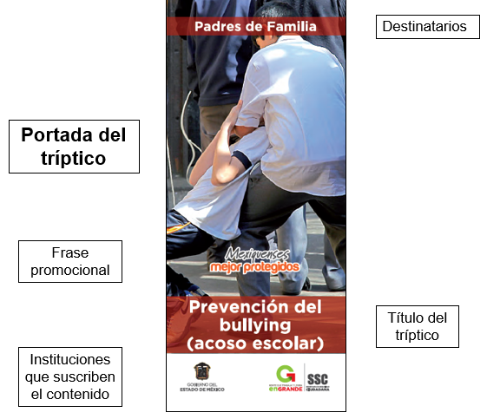

Aquí tenemos la primera columna del tríptico que sirve de portada, por eso, de manera central incluye el título del documento, además, señala los lectores a quienes se dirige, los padres de familia, y menciona las instituciones que lo publican, también incluye una frase que invita a prevenir el acoso.

Los nombres de las instituciones son importantes porque nos indican que los autores del documento se expresan en nombre de éstas.

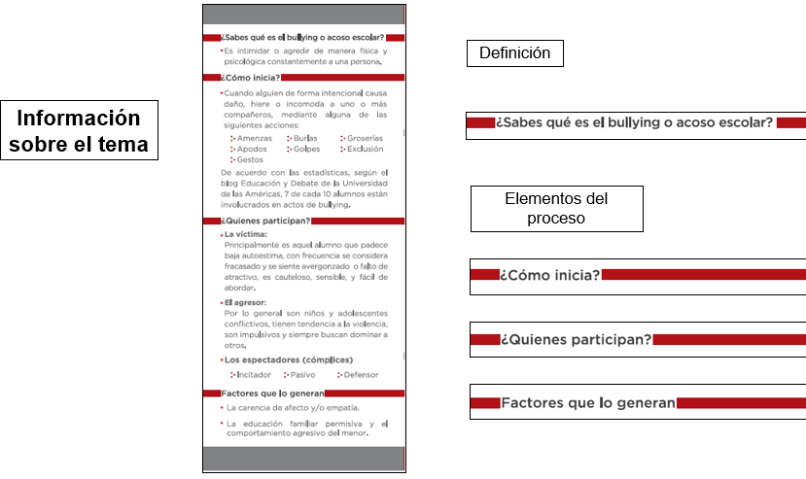
En la segunda columna del tríptico, se presenta información a partir de la pregunta ¿Sabes qué es el bullying o el acoso escolar? además, se refiere a elementos del acoso como un proceso que tiene etapas, causas y actores.

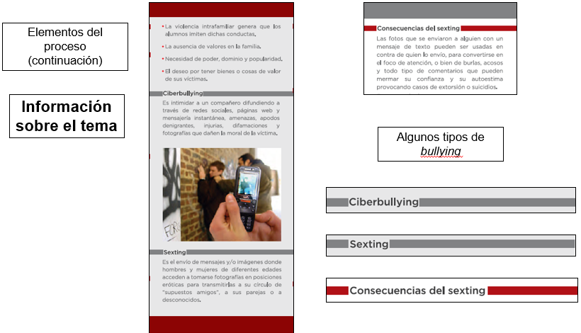

En esta imagen se presenta la tercera columna y una parte de la cuarta que tratan el mismo contenido.

Los subtítulos y lo que se alcanza a leer nos permiten reconocer que aquí se incluye más información sobre el tema. Se continúa con los elementos del proceso y algunos tipos de acoso: el ciberbullying y el sexting.

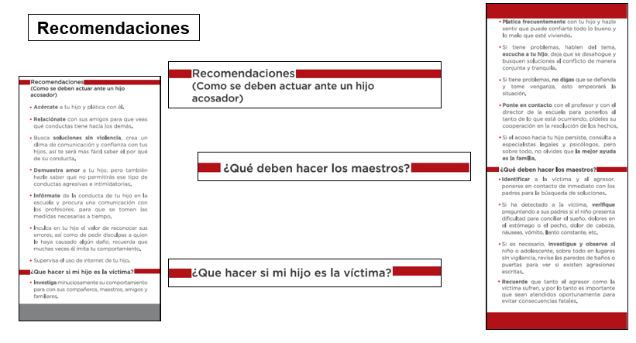
Aquí vemos la parte inferior de la cuarta columna y toda la quinta columna. Por los subtítulos, podemos darnos cuenta de que se trata de recomendaciones para los padres de familia y para los maestros.

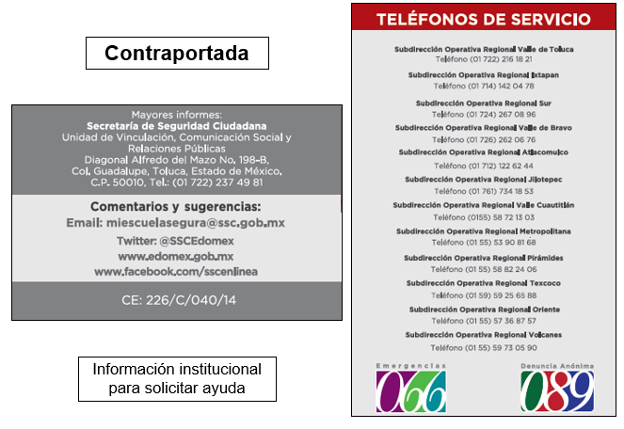

Aquí vemos la sexta columna, que se parece a la contraportada de un libro o de una revista, en la que se presenta información sobre las instituciones que suscriben el documento y pueden atender el problema.

Este tríptico incluye tres tipos de contenido: información sobre las instituciones que lo publican; sobre el problema que se aborda, e indicaciones para atenderlo.

Ahora vamos a analizar cómo se presenta la información y las recomendaciones sobre el problema.

¿Cómo se presenta la información?

Como en otros textos informativos, los trípticos pueden incluir definiciones sobre conceptos relevantes. En este caso, se incluyen las de acoso escolar, ciberbullying y sexting.

¿Sabes qué es el bullying o acoso escolar?

Es intimidar o agredir de manera física y psicológica constantemente a una persona.

Ciberbullying: Es intimidar a un compañero difundiendo a través de redes sociales, páginas web y mensajería instantánea, amenazas, apodos denigrantes, injurias, difamaciones y fotografías que dañen la moral de la víctima.

Las definiciones nos dan información general sobre lo que “es” algo: en qué consiste de manera amplia. Esto nos permite entender cómo funciona y cuáles son los elementos con los que se relaciona.

Por otra parte, los trípticos incluyen descripciones que permiten saber cómo son algunos elementos relacionados con el tema. Leamos un ejemplo.

¿Quiénes participan?

La víctima: Principalmente es aquel alumno que padece baja autoestima, con frecuencia se considera fracasado y se siente avergonzado o falto de atractivo, es cauteloso, sensible y fácil de abordar.

El agresor: Por lo general son niños y adolescentes conflictivos, tienen tendencia a la violencia, son impulsivos y siempre buscan dominar a otros.

En el caso de los espectadores, el texto menciona una clasificación de los mismos, según la función que juegan en la situación.

¿Cómo se presenta la información?

El acoso escolar es un proceso que incluye acciones enlazadas por el tiempo y la causalidad, por eso, la información del tríptico incluye explicaciones, en este caso, se explican las primeras manifestaciones de una situación de acoso y las situaciones previas que favorecen su aparición; es decir, sus causas.

¿Cómo inicia?

Cuando alguien de forma intencional causa daño, hiere o incomoda a uno o más compañeros, mediante alguna de las siguientes acciones:

Amenazas.
Apodos.
Gestos.
Entre otras.

Factores que lo generan:

La carencia de afecto y/o empatía.
La educación familiar permisiva y el comportamiento agresivo del menor.
La violencia intrafamiliar genera que los alumnos imiten dichas conductas.
Entre otros.
Además, en este tríptico se incluye información sobre las consecuencias de algunos aspectos del proceso que complementan las explicaciones.

Como los efectos que puede tener el envío de fotos íntimas que pueden ser usadas en contra de quien las envió.

Como hemos mencionado, un componente importante de los trípticos son las recomendaciones para prevenir o enfrentar el problema. Estas recomendaciones pueden referirse a aspectos específicos del problema y a destinatarios particulares.

Veamos algunos ejemplos.

Recomendaciones:

(Cómo se debe actuar ante un hijo acosador)

Acércate a tu hijo y plática con él.
Relaciónate con sus amigos para que veas qué conductas tiene hacia los demás.
Busca soluciones sin violencia, crea un clima de comunicación y confianza con tus hijos, así te será más fácil saber el porqué de su conducta.

¿Qué deben hacer los maestros?

Identificar a la víctima y al agresor, ponerse en contacto de inmediato con los padres para la búsqueda de soluciones.

Más adelante dice:

Si es necesario, investigue y observe al niño o adolescente, sobre todo en lugares sin vigilancia, revise las paredes de baños o puertas para ver si existen agresiones escritas.

Como sucede en otros textos en los que se dan indicaciones, los verbos que señalan las acciones a realizar toman formas particulares. En este caso, los padres y madres de familia son los destinatarios principales del texto, y se les habla de “tú” y se utilizan verbos en modo imperativo para darles las indicaciones.

Sin embargo, también se incluyen sugerencias a los maestros, para que actúen en el ámbito escolar. En este texto se les presentan sugerencias en dos formas: una de ellas es con verbos en infinitivo, de manera impersonal, como “identificar a la víctima y al agresor, ponerse en contacto”.

También se les dan indicaciones en modo imperativo, como a los padres y madres de familia, pero con mayor formalidad, hablándoles de “usted”.

La diferencia entre hablarles a los padres y madres de “tú” y a los maestros de “usted” se relaciona con el hecho de que los padres enfrentan el problema en un entorno familiar, de mayor confianza. En cambio, los docentes lo atienden como parte de su trabajo, pero también con gran interés y preocupación.

Las características que acabamos de identificar nos van a ser de utilidad a lo largo del proceso que sigamos para elaborar nuestro tríptico, debes tener en cuenta los tipos de contenido y los subtemas que se abordan desde que estemos planeando nuestro texto.

En cambio, las formas de presentar la información y las indicaciones debemos considerarlas al redactar y, sobre todo, al revisar lo que escribamos. Esto nos ayudará a comunicar mejor nuestras ideas, con mayor claridad y precisión para nuestros lectores.

Ahora vamos a enfrentar un desafío del que ya platicamos rápidamente en la sesión de ayer, pero sobre el que necesitamos reflexionar un poco más. Se trata de cómo distribuimos las columnas del tríptico en las dos páginas que tiene la hoja en que lo vamos a imprimir o elaborar manualmente.

Recuerden que la forma en que acomodemos las partes del tríptico en las páginas va a posibilitar que lo doblemos de una u otra manera y que los lectores puedan seguir el texto sin equivocarse.

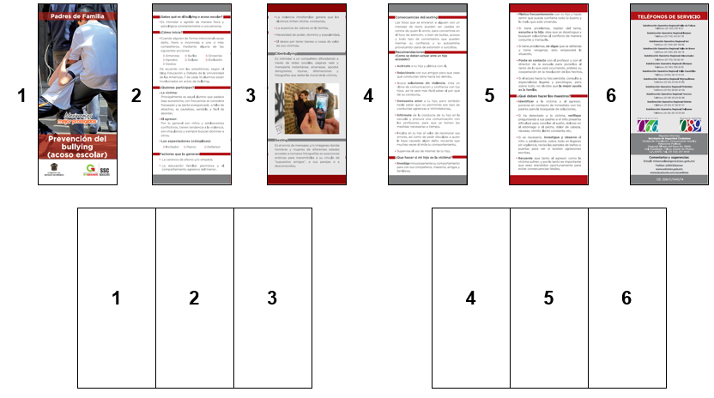

Lo que estás viendo es el conjunto de columnas que conforman el tríptico que exploramos, ordenadas según el orden de lectura. Debajo, se encuentra la representación de las dos páginas que conforman la hoja donde se va a imprimir.

¿Cómo debemos ordenar las partes del tríptico en las partes de la hoja?

Una primera idea sería ponerlos en el mismo orden. La secuencia de partes del tríptico seguiría el orden de las columnas en la página.

Pero, ¿Cómo tendríamos que doblar la hoja para facilitar el orden de lectura?

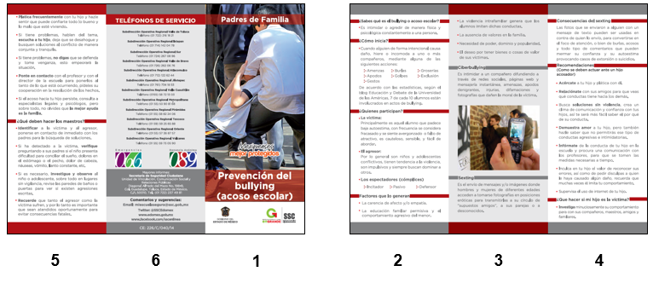

Estas viendo cómo quedan las columnas de la hoja numeradas.
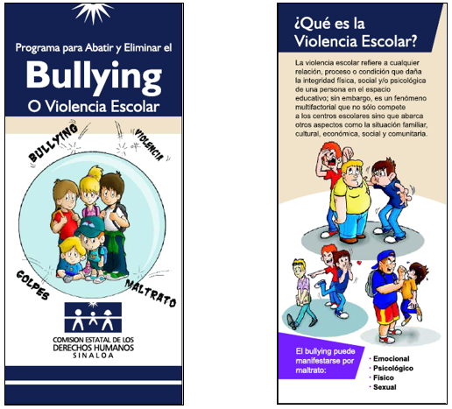
Podemos ver que en este tríptico también hay una portada y que se presenta información sobre el tema, planteando casi la misma pregunta.

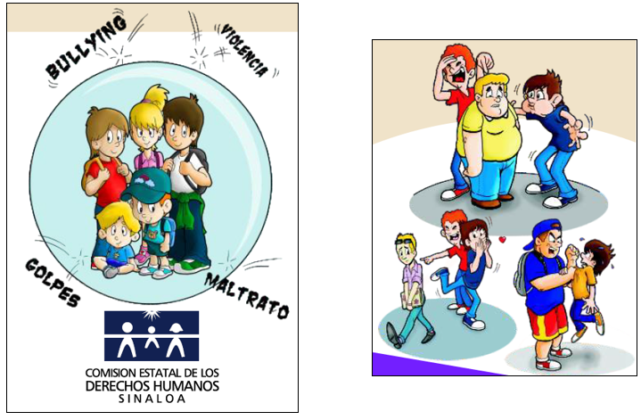

Una diferencia es que en este tríptico se incluyen dibujos que complementan de manera importante la información que se comunica por escrito, por ejemplo, los personajes en el dibujo de la portada están dentro de una esfera transparente, como si fuera un campo de fuerza en el que rebotan las palabras “bullying”, “violencia”, “golpes” y “maltrato”.

Esto sugiere que el programa del título tiene como objetivo la protección de niños, niñas y adolescentes de estas amenazas en la escuela. El otro dibujo ilustra los tipos de maltrato o violencia que se mencionan en lo escrito.

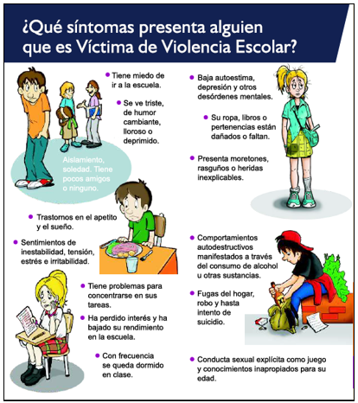
Otro punto en común entre este tríptico y el anterior es que el título y los subtítulos permiten reconocer con cierta facilidad los contenidos que se abordan.

En este caso, predominan los subtítulos en forma de pregunta.

¿Qué síntomas presenta alguien que es víctima de la violencia escolar?

Tiene miedo de ir a la escuela.
Se ve triste, de humor cambiante, lloroso o deprimido.
Aislamiento, soledad. Tiene pocos amigos o ninguno.
Trastornos en el apetito y el sueño.

Ahora viene un desafío para ver si podemos aplicar lo que aprendimos del otro tríptico. ¿Qué tipo de información nos presenta el listado de puntos de este apartado? Léanlo y reflexionen, ¿Es definición, descripción o explicación? ¿Por qué?

En esta parte se describe la forma de ser de los chicos y chicas que han sido víctimas del acoso: qué es lo que hacen y cómo se sienten, pero esto es consecuencia del proceso en que han participado, por lo que la descripción forma parte de una explicación.

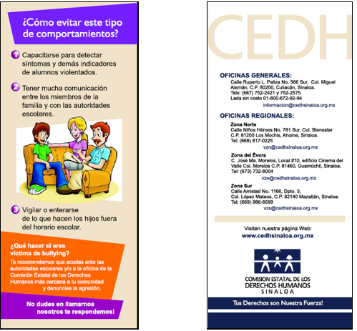

Avancemos y veamos otras coincidencias entre este tríptico y el anterior, como la inclusión de recomendaciones y, en la contraportada, de datos que pueden utilizar los lectores para solicitar ayuda.

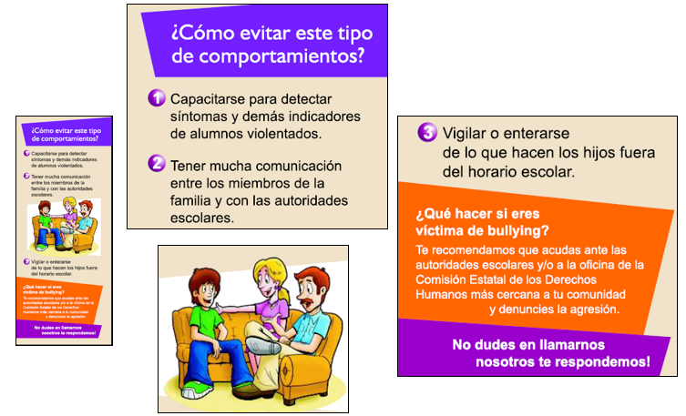

Ahora, les planteo otro desafío. Lean estas recomendaciones y traten de responder, ¿A quién van dirigidas? ¿De qué manera están planteadas? ¿Por qué? Piénsenlo muy bien.

Las recomendaciones numeradas van dirigidas a los adultos que rodean a los alumnos y alumnas que pueden ser víctimas de acoso: sus papás y mamás y los docentes. Las presenta en un tono formal, como si les hablara de “usted”, utilizando verbos en infinitivo que implican una distancia entre el autor y los destinatarios.

En cambio, las preguntas e indicaciones en las áreas naranja y morada van dirigidas a los propios niños y niñas que pudieron haber sufrido acoso. Por eso les habla de tú y les da indicaciones directas, pero amigables, utilizando verbos en modo subjuntivo, subordinados a la expresión amable de los autores: “te recomendamos”. Pero, esto lo estudiarán a profundidad en otros grados.

Lo importante es que se den cuenta de que esta forma de decir las cosas suena más amistosa: “yo te recomiendo que…”, “yo te sugiero que…”

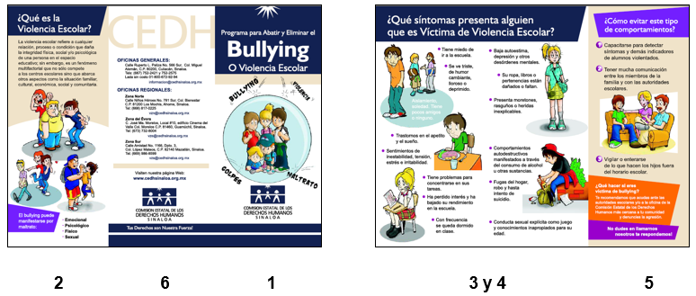
Finalmente, sólo quiero resaltar una diferencia respecto de la organización del texto en las páginas del tríptico. ¿Ya se fijaron cuál es? Piensen en la forma en que se dobla la hoja para facilitar la lectura.

Al desdoblar la hoja del tríptico, primero se lee la portada, como en el otro, pero luego, en vez de leerse las tres columnas del otro lado de la hoja, se lee la parte de la hoja que sigue doblada sobre ellas.

Ahora vamos a repasar lo que hicimos y lo que aprendimos.

- La actividad que realizamos fue la exploración de dos trípticos sobre el acoso escolar para identificar los contenidos y características que nos conviene tomar en cuenta al leer y elaborar estos materiales escritos.

- Al realizar la exploración, prestamos atención a las columnas que conforman los trípticos; nos fijamos en los elementos que incluyen como títulos, subtítulos e imágenes y los contenidos que se abordan en ellas.

- A veces recortamos las columnas para que quedaran juntas las partes del texto en que se trataba un mismo subtema.

- Los trípticos que revisamos tenían tres tipos de contenido: datos sobre la institución que los publica; información sobre el acoso, y recomendaciones para enfrentarlo, que se dirigen a destinatarios específicos.

- Aprendimos que en los trípticos y en otros textos informativos podemos encontrar al menos tres formas de presentación de los contenidos: definiciones, descripciones y explicaciones.

El reto de hoy:

Busca información sobre el acoso escolar y tenla lista para la próxima sesión, en la que hablaremos de cómo organizarla para planear la elaboración de nuestro tríptico.

¡Buen trabajo!

Gracias por tu esfuerzo.

Para saber más:
Lecturas
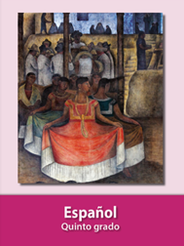
https://libros.conaliteg.gob.mx/20/P5ESA.htm

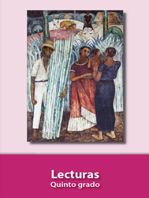
https://libros.conaliteg.gob.mx/20/P5LEA.htm

